Import GEONIS
Letzte Änderung mit MIKE URBAN 2019

Einleitung
Der Import GEONIS wird mit MIKE URBAN+ (Release: Mai, 2019) auf Grund folgender Neuerungen wesentlich vereinfacht:
- MIKE URBAN+ unterstützt den Datentyp GUID (Globally Unique Identifier) der auch in GEONIS verwendet wird.
- In MIKE URBAN+ kann ein Einzugsgebiet auf mehrere Knoten (z.B. Regenwasser, Schmutzwasser) zugeteilt werden.
Da diese Punkte noch nicht in MIKE URBAN 2019 möglich sind, gestaltet sich der Import etwas komplizierter und wird hier nur beispielsweise für Knoten und Haltungen erklärt / durchgeführt.

Beteiligte Dateien und Tabellen
Folgende Dateien werden in GEONIS und MIKE URBAN für den Import verwendet:
GEONIS | MIKE URBAN
AWK_Abwasserknoten | msm_Node
AWK_Haltung | msm_Link

Vorbereitungen in ArcGIS
Als eindeutiges Feld (in MIKE URBAN: MUID) wird in den Dateien AWK_Abwasserknoten und AWK_Haltung das Feld "Bezeichnung" verwendet. Dazu muss in einem ersten Schritt aber überprüft und sichergestellt werden, dass jedes Element eine Bezeichnung (entspricht der ID) hat und dass diese eindeutig ist. Auf unserer Seite Datenprüfung – Wertebereiche findet sich dazu eine Anleitung. Die Reihenfolge zur Bearbeitung ist die folgende:
- Fehlende Werte in ArcMap suchen und eindeutige ID vergebe
- Doppelte Feldeinträge in Excel suchen und mit eindeutiger Bezeichnung in ArcGIS versehen
Da MIKE URBAN den Datentyp GUID nicht lesen kann, muss außerdem noch in beiden Tabellen (AWK_Abwasserknoten und AWK_Haltung) ein Feld mit dem Namen "usrGlobalidtxt" vom Typ Text mit 40 Zeichen in der Attributtabelle ergänzt werden. Zum Hinzufügen eines neuen Felds findet sich hier eine Anleitung. (Genauere Infos zu neu erstellten Felder in MIKE URBAN finden Sie unter benutzerdefinierte Felder in MIKE URBAN). In die neu erstellten Felder kann mit Hilfe einer Feldberechnung die GUID als Text eingefügt werden. (Wichtig: Um die Import Schnittstelle verwenden zu können, MUSS der Name zu diesem Feld in beiden Tabellen "usrGlobalidtxt" lauten.)
- Klicken Sie dazu mit der rechten Maustaste auf die Überschrift des neu erstellten Felds und öffnen Sie die "Feldberechnung". Mit einem Doppelklick auf [GlobalId] wird ausgewählt, dass das neue Feld mit der Global-ID befüllt wird. Mit "OK" wird die Berechnung durchgeführt.

Einrichten und Verwenden der Import-Schnittstelle
(1) Laden Sie die Datei import_geonis.zip herunter und entzippen Sie den Inhalt in ein beliebiges Verzeichnis.
(2) Erstellen Sie in MIKE URBAN ein neues Projekt.
(3) Starten Sie im Menü "Datei" den "Import/Export..." und gehen Sie mit "Weiter" zum nächsten Schritt.
(4) Verwenden Sie den Spezialeditor, wählen Sie "Konfiguration öffnen" und navigieren Sie zur in Schritt (1) entzippten IMPORT_GEONIS.xml.
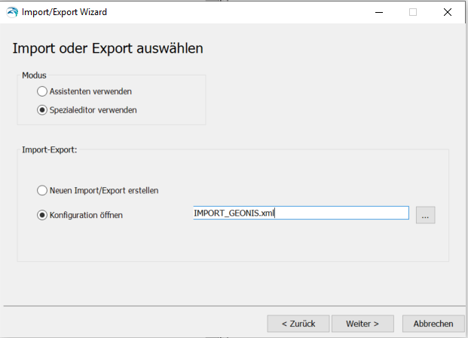
(5) Nach dem Drücken von "Weiter >" öffnet sich der Spezialeditor. Drücken Sie im Register "Allgemein" neben "Quelle" die Schaltfläche mit den drei Punkten, und wählen Sie Ihre GEONIS-Datenbank aus, aus der Sie importieren möchten. Löschen Sie den als Platzhalter verwendeten Text und die Zeichen "+++...+++" in der Zelle.
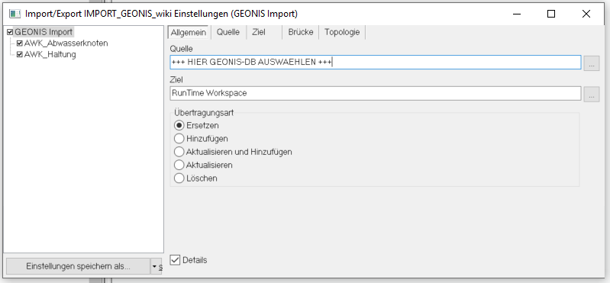
(6) Drücken Sie links unten auf die Schaltfläche „Ausführen und Schließen“. Falls die Schaltfläche anders heißt, können Sie die Funktion der Schaltfläche mit dem Pfeil-nach-unten ändern.
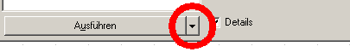

Anhang: Tabellenkonfigurationen

Schächte
# Lage des Punktes:
SHAPE = SHAPE
#
#
# Identifikation (usrGlobalidtxt vorab erstellen in ArcGIS):
AssetName = usrGlobalidtxt
MUID = BEZEICHNUNG
#
# Bemerkung
Description = BEMERKUNG
#
# Import als Schacht (Standard)
# Art_Bauwerk (in GEONIS) beschreibt
# 0 = Unbekannt
# 1 = Normschacht
# 2 = Versickerungsanlage
# 3 = Einleitstelle
# 4 = ARA-Bauwerk
# 6 = Spezialbauwerk
# 7 = Leitungspunkt
# 8 = Absperr-/Drosselorgan
# 9 = Überlauf
# 10 = Einlauf
# 11 = Anschlusspunkt
# 12 = Förderaggregat
# 13 = Pumpwerk
# 14 = Becken
TypeNo = 1
TypeNo = 1 WHERE (ART_BAUWERK = 0 OR ART_BAUWERK = 1 OR ART_BAUWERK = 7 OR ART_BAUWERK = 11)
#
# Import als Becken
TypeNo = 2 WHERE (ART_BAUWERK = 2 OR ART_BAUWERK = 4 OR ART_BAUWERK = 6 OR ART_BAUWERK = 8 OR ART_BAUWERK = 9 OR ART_BAUWERK = 12 OR ART_BAUWERK = 13 or ART_BAUWERK = 14)
#
# Import als Auslauf
TypeNo = 3 WHERE (ART_BAUWERK = 3 OR ART_BAUWERK = 10)
#
#
# Datenstatus = GIS:
Element_S = 2
#
# Datenquelle:
# DataSource = 'GEONIS'
DataSource = LOOKUP("AWKS_ART_BAUWERK", "CODE", ART_BAUWERK, "DESCRIPTION_G") + " " + LOOKUP("AWKS_SUBART_BAUWERK", "CODE", SUBART_BAUWERK, "DESCRIPTION_G")
#
# Gelaendehoehe, kritische Hoehe
GroundLevel = SCHACHT_DECKELKOTE
CriticalLevel = SCHACHT_DECKELKOTE
#
# Sohlhoehe
InvertLevel = SOHLENKOTE
#
# Schachtdurchmesser
# Schacht_Schachtform (aus GEONIS) beschreibt
# 0 = Unbekannt
# 1 = Kreisprofil
# 102 = Oval
# 103 = Quadratisch
# 104 = Rechteckig
# 105 = Vieleckig
Diameter = 1
Diameter = SCHACHT_DIMENSION1 / 1000 WHERE (SCHACHT_SCHACHTFORM = 1 OR SCHACHT_SCHACHTFORM = 0)
Diameter = SQRT(SCHACHT_DIMENSION1 * SCHACHT_DIMENSION1) / 1000000 / 3.14) WHERE SCHACHT_SCHACHTFORM = 103
Diameter = SQRT(SCHACHT_DIMENSION1 * SCHACHT_DIMENSION2) / 1000000 / 3.14) WHERE (SCHACHT_SCHACHTFORM = 104 OR SCHACHT_SCHACHTFORM = 105)
#
# Entwaesserungssystem = Schmutzwasser wo Nutzungsart = Schmutzabwasser:
# Nutzungsart (aus GEONIS) beschreibt
# 4= Mischabwasser
# 5= Regenabwasser
# 7= Schmutzabwasser
NetTypeNo = 1 WHERE Nutzungsart = 7
#
# Entwaesserungssystem = Regenwwasser wo Nutzungsart = Regenabwasser:
NetTypeNo = 2 WHERE Nutzungsart = 5
#
# Entwaesserungssystem = Mischwasser wo Nutzungsart = Mischabwasser:
NetTypeNo = 3 WHERE Nutzungsart = 4
#
LossParID = 'No Cross Section Changes'
#
# CoverTypeNo = 1
#
# InletControlNo = 0
#
# SubModelNo = 1

Haltungen
# Lage der Haltung
SHAPE = SHAPE
#
#
# Identifikation (usrGlobalidtxt vorab erstellen in ArcGIS):
AssetName = usrGlobalidtxt
MUID = BEZEICHNUNG
#
#
# Bemerkung
Description = BEMERKUNG
#
#
# TypNo beschreibt Profilart:
# 1 = Kreisprofil
# 2 = Sonderprofil
# 3 = Rechteckprofil
# 5 = Eiprofil 3 zu 2
# Profiltyp (aus GEONIS) beschreibt
# 0 = Unbekannt
# 2 = Kreisprofil
# 101 = Eiprofil
# 103 = Maulprofil
# 104 = offenes Profil
# 105 = Rechteckprofil
# 106 = Spezialprofil
# 107 = andere
TypeNo = 1 WHERE PROFILTYP = 2
TypeNo = 3 WHERE PROFILTYP = 105
TypeNo = 5 WHERE PROFILTYP = 101
TypeNo = 2 WHERE (PROFILTYP = 0 OR PROFILTYP = 103 OR PROFILTYP = 104 OR PROFILTYP = 106 OR PROFILTYP = 107)
#
#
#
# Höhe (Rohsohle) oben und unten
UpLevel = VPKOTE WHERE (VPKOTE > LOOKUP("AWK_ABWASSERKNOTEN", "BEZEICHNUNG", VONBAUWERK_BEZ, "SOHLENKOTE"))
DwLevel = NPKOTE WHERE (NPKOTE > LOOKUP("AWK_ABWASSERKNOTEN", "BEZEICHNUNG", BISBAUWERK_BEZ, "SOHLENKOTE"))
#
#
# Abmessungen / Geometrie
# Länge
# Length = LAENGEEFFEKTIV WHERE LAENGEEFFEKTIV > SHAPE_LENGTH
#
#
# Durchmesser
Diameter = BREITE / 1000
Diameter = LICHTE_HOEHE / 1000 WHERE PROFILTYP = 2
#
#
# Breite
Width = BREITE / 1000 WHERE PROFILTYP = 105
#
#
# Höhe
Height = LICHTE_HOEHE / 1000 WHERE PROFILTYP = 105
#
#
# Material
MaterialID = LOOKUP("AWKS_MATERIAL_HALTUNG", "CODE", MATERIAL, "DESCRIPTION_G")
#
#
# Methode Rauheitsbeiwerte
FricTypeNo = 3
#
#
# Datenquelle
DataSource = LOOKUP("AWKS_PROFILTYP_HALTUNG", "CODE", PROFILTYP, "DESCRIPTION_G")
#
#
# Entwaesserungssystem = Schmutzwasser wo Nutzungsart = Schmutzabwasser:
# Nutzungsart (aus GEONIS) beschreibt
# 4= Mischabwasser
# 5= Regenabwasser
# 7= Schmutzabwasser
NetTypeNo = 1 WHERE Nutzungsart = 7
#
# Entwaesserungssystem = Regenwasser wo Nutzungsart = Regenabwasser:
NetTypeNo = 2 WHERE Nutzungsart = 5
#
# Entwaesserungssystem = Mischwasser wo Nutzungsart = Mischabwasser:
NetTypeNo = 3 WHERE Nutzungsart = 4

